**系统：Ubuntu16.04**

**GPU: GTX 1080Ti**

**版本是Tensorflow1.4，cuda8.0，cudnn6.0，安装是主要是看代码要求的tensorflow版本或者更高版本。**

1. **安装NVIDIA显卡驱动**

**去英伟达官网下载驱动程序（**<http://www.nvidia.cn/Download/index.aspx?lang=cn>**）**

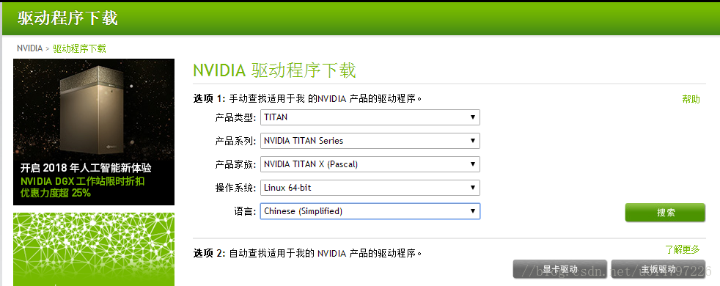

### 1. 禁用nouveau驱动

sudo gedit /etc/modprobe.d/blacklist.conf

在文本最后添加：（禁用nouveau第三方驱动，之后也不需要改回来）

blacklist nouveau

options nouveau modeset=0

然后执行：

sudo update-initramfs -u

重启后，执行：lsmod | grep nouveau。如果没有屏幕输出，说明禁用nouveau成功。

### 2. 命令行安装驱动

按Ctrl-Alt+F1进入命令行界面，输入用户名和密码登录。

#给驱动run文件赋予执行权限：

sudo chmod +x NVIDIA-*.run

#使用run文件安装驱动：

sudo ./NVIDIA-*.run –no-opengl-files –no-x-check

之后，按照提示安装，成功后按Ctrl-Alt+F7进入图形界面。

nvidia-smi #若列出GPU的信息列表，表示驱动安装成功

1. **安装cuda**

下载cuda8.0runfile文件: <https://developer.nvidia.com/cuda-80-ga2-download-archive>

#使用run文件安装驱动：

sudo chmod +x cuda_*.run

sudo ./cuda_*.run --no-opengl-libs

之后，按照提示安装即可。

1 accept #同意安装

2 n #不安装Driver，因为已安装最新驱动

3 y #安装CUDA Toolkit

4 <Enter> #安装到默认目录

5 y #创建安装目录的软链接

6 n #不复制Samples，因为在安装目录下有/samples

安装成功测试：

#编译并测试设备 deviceQuery：

cd /usr/local/cuda-8.0/samples/1_Utilities/deviceQuery

sudo make

./deviceQuery

#编译并测试带宽 bandwidthTest：

cd ../bandwidthTest

sudo make

./bandwidthTest

如果这两个测试的最后结果都是Result = PASS，说明CUDA安装成功。

安装完成以后，需要把cuda路径添加到当前用户的配置文件里：

sudo gedit ~/.bashrc

将安装路径添加到文件末尾：

export PATH=/usr/local/cuda-8.0/bin:$PATH

export LD_LIBRARY_PATH=/usr/local/cuda-8.0/lib64:$LD_LIBRARY_PATH

然后执行如下命令使路径生效：

. ~/.bashrc

**验证**

终端输入：

nvcc -V

可以看到cuda的版本信息：

1. **安装cudnn**

官网下载cuda对应版本的cudnn: <https://developer.nvidia.com/rdp/cudnn-archive>

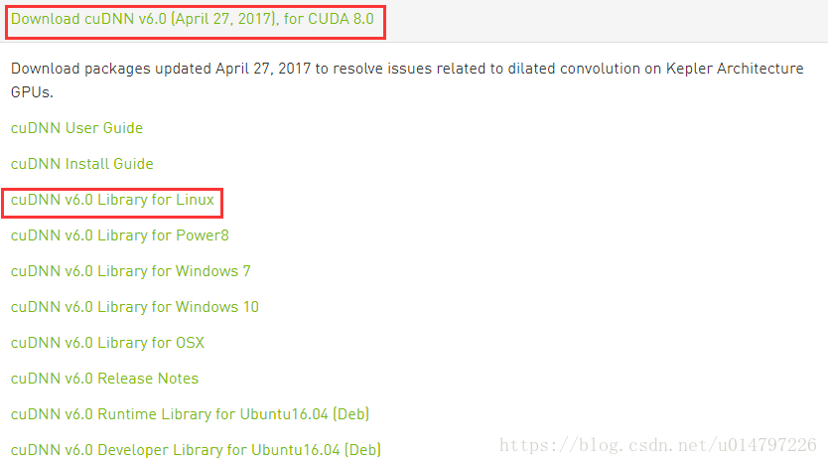

下载完成以后将其解压到Cuda的目录当中，依次执行如下命令：

tar -xzvf cudnn-8.0-linux-x64-v6.0.tgz

sudo cp cuda/include/cudnn.h /usr/local/cuda/include

sudo cp cuda/lib64/libcudnn* /usr/local/cuda/lib64

sudo chmod a+r /usr/local/cuda/include/cudnn.h /usr/local/cuda/lib64/libcudnn*